使用帮助
按住Ctrl+点击对应标题可跳转到说明位置
1.如何快速找到想要的模板 1
2.如何移动文本框和图标 1
3.如何对齐图标和文本框？ 2
4.如何更换照片： 2
5.如何调整技能图形 3
6.粘贴内容样式变形 4
7.模板配色更改 5
8.电子投递与打印 6
9.如何合并多个文档？ 7
1.如何快速找到想要的模板
除了册子类的，每个分类文件夹下面都有图片预览目录，直接打开此图片目录即可看到本分类文件夹下所有模板预览图，根据名字找到对应的文档打开即可（文件名是对应的）。
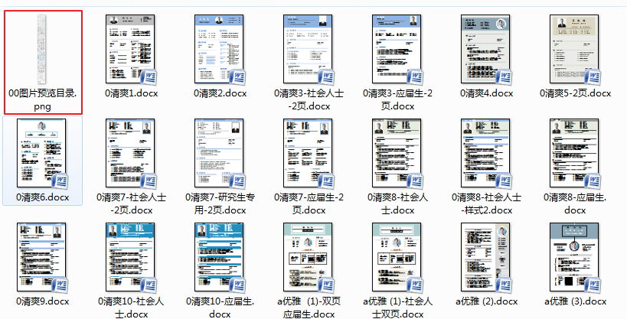

2. 如何移动文本框和图标
选中文本框或图标，按方向键或者鼠标拖动即可移动。有时候发现无法选中，这时候先选择“选择对象”再点击文本框、图标就能选中，之后就可以移动文本框或者图标了。在选择图标或文本框时，按住ctrl键可以同时选中多个对象，一起移动或者进行对齐。选完后要取消勾选，不然会一直保持选择对象状态，无法输入文字。
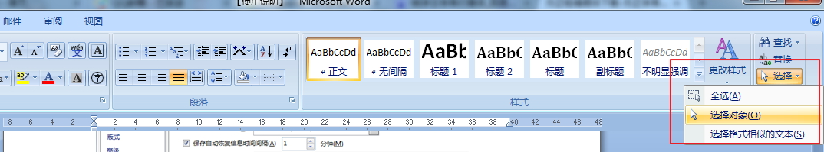
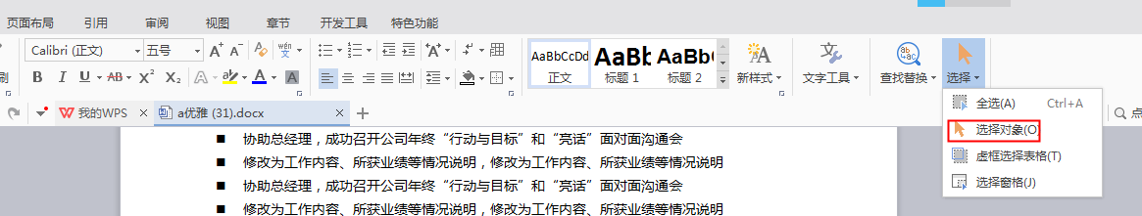

3.如何对齐图标和文本框？
对齐图标或者文本框技巧：（同时按住ctrl键）选中多个图标或者文本框，在绘图工具格式里选择“对齐”，勾选 “对齐所选对象”，然后再选择要对齐的方式“左对齐”、“左右居中”等，然后便可以将多个图标或文本框对齐。
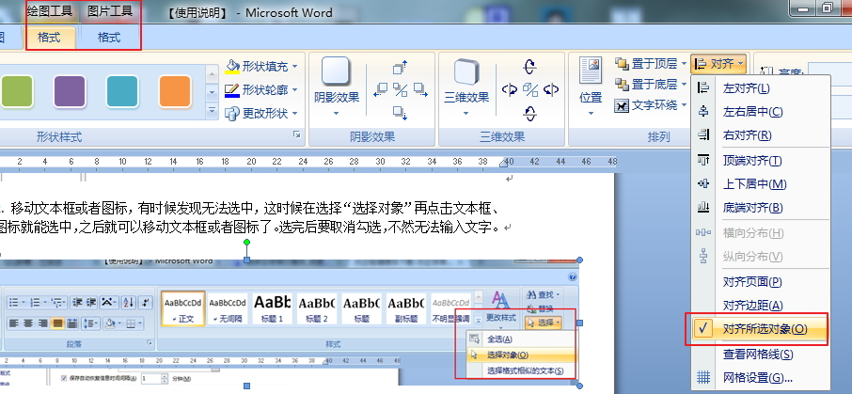

4.如何更换照片：
大多数模板更换照片方法：直接右击原有照片---更改图片—选择自己照片
如果发现无法更换：请选中原来照片，按Delete键删除，然后插入自己的照片，在图片工具中将照片“文字环绕”设成浮于文字上方（或者位置—其他布局选项—版式—浮于文字上方），然后移动到合适位置。
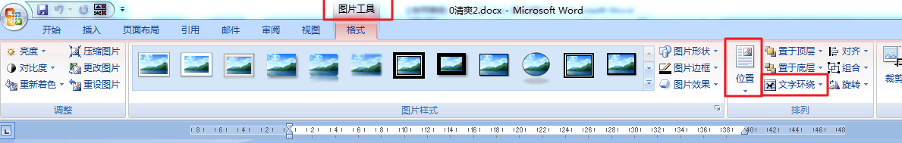
5.如何调整技能图形
不同模板的技能图形调整方法有所不同，基本为以下三种：
- 选中阴影部分，直接调整阴影部分的宽度，为避免比例失调，最好不要通过拖动调整，应在绘图工具中调整宽度。(调整前先去掉勾选锁定纵横比)
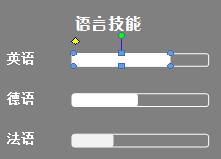
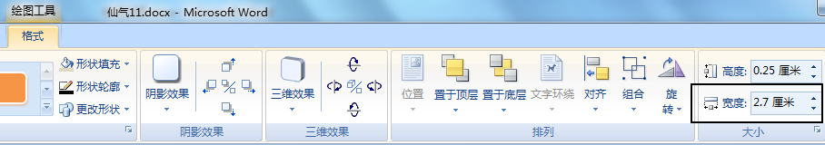
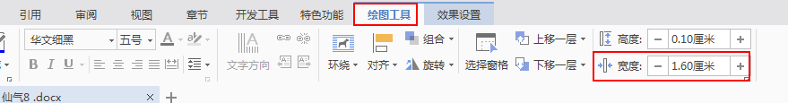
- 直接复制阴影部分的图标，粘贴盖住非阴影。比如下面这种：
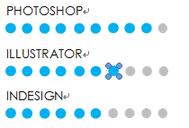
- 选中小竖杠，然后使用方向键移动小竖杠的位置，如下面这种：
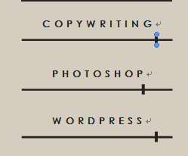
PS：如果你发现移动不了阴影部分,请先解除组合.在图形上面鼠标右键—“组合”—“取消组合”。
6.粘贴内容样式变形
将自己准备好的简历内容粘贴到模板中，发现失去原有效果：
- 粘贴前尽量不要删完原有的内容，保留一两个字符，粘贴上去会和原来格式相同，粘贴后再删除多余内容
粘贴完以后，会出现类似这样的图标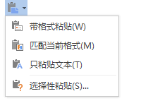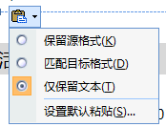
选择仅保留文本，所粘贴内容即可套用粘贴位置的样式。
或者在粘贴内容前，在左上角找到“粘贴”——选择性粘贴——无格式文本
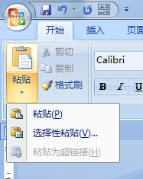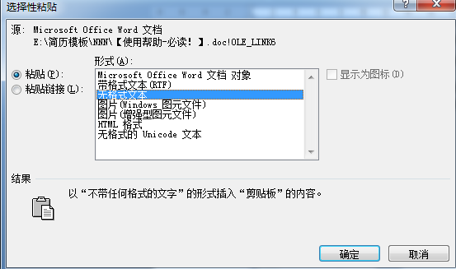

7.模板配色更改
如果你不喜欢简历设置的颜色，可以随意更改，只需更改背景图形填充色和线条边框（轮廓）色即可。右击图片——格式——设置其他颜色。
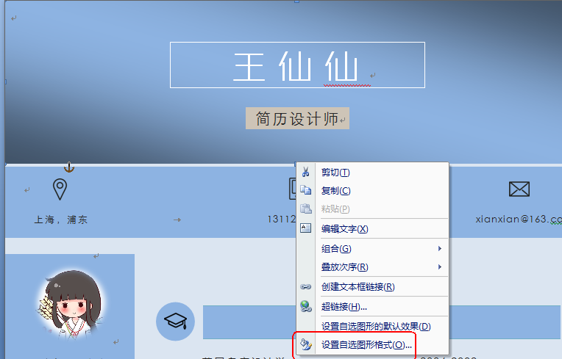
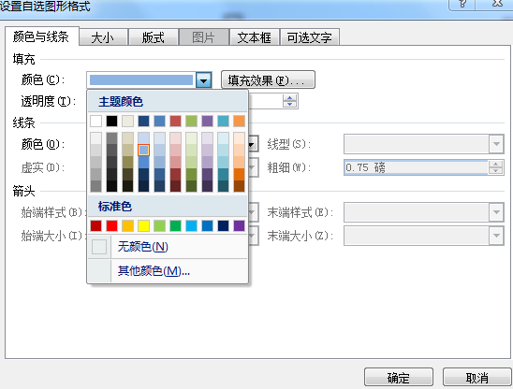
8.电子投递与打印
电子投递：
电子投递建议转换为PDF格式。PDF文档有更好的阅读体验，手机阅读版式不乱，并且能避免Word字体问题、兼容性问题等一系列问题，。
方法1：在线转换，以下两个在线转换网站都可以有不错的效果
https://www.addpdf.cn/word-to-pdf.aspx
https://smallpdf.com/word-to-pdf （1小时只能免费转换2次）
方法2：Word2007可以安装saveaspdf这个插件，Word2010以上可以直接另存为pdf。WPS也有输出pdf的功能。转换为pdf有时会有变形，用WPS输出pdf是目前输出pdf效果最好的方式。嫌安装麻烦的可以交给客服由客服帮助转换。
Saveaspdf插件下载：http://download.microsoft.com/download/6/2/5/6259b99f-1abf-4f27-b2a0-ad018b04f0a6/SaveAsPDFandXPS.exe
WPS下载：www.wps.cn
电子投递到邮箱需特别注意：由于Word格式文档一旦排版稍复杂在邮箱预览就会变形，pdf格式在邮箱预览阅读也不完美，因此建议转换成图片格式，直接将图片插入到邮件正文，然后再附带一份Word或PDF文档（推荐），这样避免别人在邮箱预览阅读，同时也提供了下载阅读的版本。
转换成图片方法：
方法一：http://pan.baidu.com/s/1bLkiWu 下载这个软件转换。只能免费转前3页，如果页数多，可以先转换3页，再把已经转换的页面删掉，再转换剩余的页面。
方法二：在www.wps.cn下载WPS，使用wps里的“特色功能”输出为图片。如找不到输出为图片功能，请先打开左上角WPS文字---帮助---切换版本—切换到旧版。

打印：
打印时建议也保存成pdf再打印，这样避免不同Word软件之间兼容性问题，也可以避免字体嵌入出错的问题，单页多页不带封面简历建议使用157g的铜版纸印刷，要使用无边框打印。
册子模板打印说明：
请参照各文档名称打印。双面打印，每一个文档里面包含着同一张A4纸的正反面。
建议：封面封底200g铜版纸；内页157g铜版纸。
打印完毕后，装订，建议胶装。
具体请与打印店咨询。
9.如何合并多个文档？
① 如果您是打印版简历，无需将多个文档合并，只要分别打印出来，然后装订到一起即可。册子分类下的模板全部都是故意分成多个文档，是为了打印方便，请勿随意合并。
② 需要较高的操作技巧才能完美合并成一个Word，最简单适用的方法如下：
先将需要合并的文档分别转换成pdf文档，然后使用pdfbinder这个软件将pdf文档合并到一起，这样可保证您的文档不会合并出错，排版不会乱。这样即可获得一个合并了的PDF文档。PDF是最推荐的电子投递和打印的文档。
PDFBinder下载：http://www.pc6.com/softview/SoftView_52739.html
- 如果仍然需要将文档合并为Word格式。请联系客服帮您处理。
如果看了以上说明仍然有搞不定的问题，可以随时联系客服解决。

